ANALIZA ÎN PROFIL TERITORIAL A ȘOMAJULUI ÎN RÂNDUL TINERILOR DIN REGIUNEA NORD-EST A ROMÂNIEI
Iulian CONDRATOV
Stefan cel Mare University of Suceava, 720229, Romania
iulianc@seap.usv.ro
Abstract
Prin intermediul acestei lucrări s-a dorit să se realizeze o analiză care să permită identificarea zonelor de risc crescut, respectiv a celor care prezintă risc scăzut, în ceea ce privește șomajul în rândul tinerilor din Regiunea Nord-Est. În vederea identificării acestor zone de risc s-a utilizat metoda analizei de autocorelație spațială locală numită „LISA univariate” (Local spatial autocorellation - cu o singură variabilă). Analiza a reliefat faptul că la nivelul regiunii se pot identifica atât zone de risc crescut cât și zone de risc scăzut al șomajului în rândul tinerilor însă acestea, cu câteva excepții, prezintă un caracter temporar/tranzitoriu în sensul că de la o perioda la alta metoda a indetificat modificări ale încadrării localităților în cele două categorii.

Key words: five key words or phrases arranged alphabetically and separated by semicolons.

JEL Classification: Please put one or several JEL codes, according to the subject of your paper. The codes can be found here: http://www.aeaweb.org/journal/jel_class_system.html.

Introduction
Plecând de la concluzia lui Niebuhr (2003) conform căreia ”regiunile caracterizate printr-un nivel ridicat al șomajului, respectiv cele caracterizate printr-un nivel redus al șomajului, tind să se grupeze la nivel geografic” am propus o analiză intra-regională cu privire la disparitățile șomajului la nivelul Regiunii Nord-Est.
Obiectivul acestei analize a vizat identificarea zonelor cele mai defavorizate privind șomajul în rândul tinerilor din Regiunea Nord-Est.
Factorul geografic este important (poziția geografică a localității cât și vecinătățile acesteia) și poate facilita explicarea persistenței unor fenomene:
• Negative - ce caracterizează zonele defavorizate, zone cu persistență a șomajului, zone ce indică utilizarea ineficientă a resursei umane, o activitate economică cu probleme, risc crescut pentru eșecul politicilor de combatere a șomajului și de creștere a ocupării;
• Pozitive - ce caracterizează zonele cu competitivitate mare (în sensul de șomaj scăzut și implicit cu probabilitate mare de a avea un nivel ridicat de ocupare), cu potențial de creștere economică, zone cu concentrări, aglomerări cu nivel/ponderi scăzute ale șomajului, zone ce indică utilizare și alocare eficientă a resursei umane, caracterizate de o activitate economică intensă, cu performanțe socio-economice bune și cu un nivel de competitivitate crescut.

Metodologie
Pentru caracterizarea fenomenelor de pe piața forței de muncă din România se folosesc două serii de date statistice:
- Date din Balanța forței de muncă (BFM)
- Date din ancheta asupra forței de muncă în gospodării (AMIGO) realizată de Institutul Național de Statistică
BFM permite construirea unor indicatori comparabili în timp, la nivel național și teritorial (regiuni de dezvoltare și județe).
AMIGO asigură comparabilitate în timp, la nivel național, teritorial (regiuni de dezvoltare) și internațional.
Principalii indicatori statistici care se construiesc pe baza celor două serii de date sunt:
- Populația activă cu două componente:
    - Populația ocupată
    - Șomajul
- Populația inactivă
Indicatorii statistici din cele două serii nu sunt comparabili deoarece metodele de colectare, perioadele de referință și sfera de cuprindere sunt diferite.

Balanța Forței de muncă (BFM)
Pe baza datelor din BFM se stabilește, anual, la nivel național, regional și județean, populația activă civilă formată din:
- Populația ocupată civilă
- Șomerii înregistrați
Șomerii înregistrați – reprezintă persoanele care, potrivit Legii nr. 76/ 2002 cu modificările și completările ulterioare, sunt înregistrate la Agenția pentru Ocuparea Forței de Muncă și îndeplinesc cumulativ următoarele condiții:
a) au vârsta cuprinsă între 16 ani și vârsta legală de pensionare
b) sunt în căutarea unui loc de muncă
c) starea de sănătate și capacitățile fizice și psihice le face apte pentru prestarea unei munci
d) nu au loc de muncă, nu realizează venituri sau realizează venituri mai mici decât salariul minim brut pe țară, garantat în plată, în vigoare
e) sunt disponibile să înceapă lucrul în perioada imediat următoare dacă s-ar găsi un loc de muncă
Șomerii înregistrați definiți anterior sunt persoanele aflate în evidențele Agenției Naționale pentru Ocuparea Forței de Muncă și care beneficiază de prevederile legii privind protecția socială a șomerilor.
Populația activă civilă cuprinde populația ocupată civilă și șomerii.
Populația ocupată civilă include toate persoanele care au o ocupație aducătoare de venit, pe care o exercită în mod obișnuit în una din activitățile economiei naționale, fiind încadrate într-o activitate economică sau socială, în baza unui contract de muncă sau în mod independent (pe cont propriu) în scopul obținerii unor venituri sub formă de salarii, plată în natură etc.

Ancheta asupra forței de muncă în gospodării (AMIGO) realizată de Institutul Național de Statistică
Datele din AMIGO se folosesc pentru determinarea populației active totale, formată din:
• Populația ocupată totală
• Șomerii în sens BIM (șomerii definiți conform recomandărilor Biroului Internațional al Muncii)
Șomerii sunt, conform standardelor BIM, persoanele de peste 15 ani care îndeplinesc cumulativ 3 condiții:
• Nu au loc de muncă
• Caută un loc de muncă, utilizând în ultimele 4 săptămâni (inclusiv săptămâna de referință) diferite metode de a-l găsi (înregistrare la nivelul agențiilor publice sau private pentru ocuparea forței de muncă, participarea la interviuri pentru angajare, utilizarea website-urilor pentru căutarea locurilor de muncă vacante, solicitare sprijinului în găsirea unui loc de muncă prietenilor sau familiei, întreprinderea unor acțiuni pentru deschiderea unei afaceri pe cont propriu etc.)
• Sunt disponibile să înceapă lucrul în următoarele 2 săptămâni (inclusiv săptămâna în care s-a desfășurat interviul), dacă s-ar găsi imediat un loc de muncă.
Metoda de identificare a zonelor defavorizate/competitive privind șomajul în rândul tinerilor din Regiunea Nord-Est folosește instrumente de analiză spațială implementate în cadrul programului informatic GEODA Anselin.
Problematica dimensiunii spațiale a șomajului este tratată de către literatura de specialitate începând cu o perioadă relativ recentă și s-a concentrat pe următoarele aspecte:
- Concentrarea geografică/spațială - Alonso-Villar O, Del Rio C (2008)
- Concentrarea și disparitățile spațiale ale șomajului - Suedekum J. (2004)
- Persistență, factori și regândirea politicilor regionale - Chisholm M. (1976)
- Convergenta/Divergența disparităților regionale - Marshall (1920), Krugman (1991)
- Overman și Puga (2002) prezintă evidențieri empirice ale efectelor spațiale ale clusterelor șomajului la nivelul regiunilor și țărilor din Europa.
Zone sunt identificate pe baza analizei de autocorelație spațială locală numită „LISA univariate” (Local spatial autocorellation - cu o singură variabilă):
- [A] zone defavorizate determinate de numărul mare de șomeri – numite în cadrul acestei teorii - locații de tip HH (High-High)
- [B] zone competitive determinate de numărul scăzut de șomeri – numite în cadrul acestei teorii - locații de tip LL (Low-Low). (Lincaru & Ciucă, 2012)
Zona defavorizată este determinată de existența a cel puțin unei localități care îndeplinește condiția de localitate cu număr mare al șomerilor tineri (15-24 ani) și este înconjurată de localități cu număr mare al șomerilor tineri – această localitate fiind numită și centrul clusterului.
Zona competitivă este identificată prin aria cuprinsă între localitățile care sunt caracterizate de un nivel scăzut al numărului de șomerilor tineri (15-24 ani). Aceste localități sunt vecine, alăturate și astfel formează formațiuni numite clustere.
Referitor la limitele aplicării acestei analize trebuie specificate următoarele aspecte:
- Analiza univariată maschează influența altor variabile factoriale ce contribuie la manifestarea disparităților geografice ale șomajului;
- Aproximările realizate în vederea obținerii datelor de input (date de lucru) și care sunt detaliate în continuare.

Date și indicatori utilizați în identificarea zonelor defavorizate din Regiunea Nord-Est
Date de lucru utilizate în cadrul programului informatic GEODA Anselin au reprezentat numărul de șomeri în categoria de vârstă 15 – 24 ani înregistrați (număr de șomeri indemnizați + număr de șomeri neindemnizați) la nivel de localitate în evidențele Agenției Naționale pentru Ocuparea Forței de Muncă (ANOFM).
Datele statistice defalcate în acestă maniera nu sunt disponibile în surse publice (situațiile statistice publicate de Institutul Național de Statistică sau cele publicate de către Agenția Națională pentru Ocuparea Forței de Muncă), astfel a fost necesar să recurg la următorul procedeu de aproximare a respectivelor date:
- Din cadrul bazei de date Tempo actualizata de INS am preluat informațiile referitoare la numărul de șomeri înregistrați la sfârșitul lunii ianuarie 2014 și la sfârșitul lunii octombrie 2014 la nivelul a 552 de localități (municipii, orașe și comune) din cadrul Regiunii Nord-Est
- Pentru a putea estima proporția de șomeri tineri de la nivelul fiecărei localități, am preluat de pe site-ul ANOFM datele referitoare la numărul de șomeri total și numărul de șomeri cu vârsta sub 25 ani de la nivelul fiecăruia din cele 6 județe componente ale regiunii. Am considerat proporția șomerilor sub 25 ani în total număr șomeri / județ egal distribuită la nivelul fiecărei localități componente a respectivului județ.
Considerând că sezonalitatea poate fi un factor de influență, prin analiza dinamică a variației centrelor identificate în octombrie 2014 față de centrele identificate în ianuarie 2014, atunci zonele defavorizate pot fi validate dacă sunt "active în octombrie 2014 și active în ianuarie 2014", conform tipologiei de mai jos:
- vechi ="active în ianuarie 2014 și inactive în octombrie 2014 ",
- constante = "active în ianuarie 2014 și active în octombrie 2014 ",
- noi = "inactive în ianuarie 2014, active în octombrie 2014 ".

Rezultatele analizei
Din analiza distribuției teritoriale a șomajului înregistrat la data de 31 octombrie 2014 la nivelul Regiunii Nord-Est se poate observa că majoritatea localităților prezintă un număr al șomerilor tineri mai mic de 50 de persoane. Cele mai multe localități ce prezintă un număr foarte redus de șomeri, mai puțin de 10 persoane, se regăsesc în județul Iași – 62 localități, Neamț – 60 localități și Botoșani – 58 localități.
Valori mai mari, 100 – 250 persoane se înregistrează în localitățile din jurul municipiului Suceava (Mazănești, Ciprian Porumbescu, Scheia, Todirești, Arbore, Mariței, Grănicești).

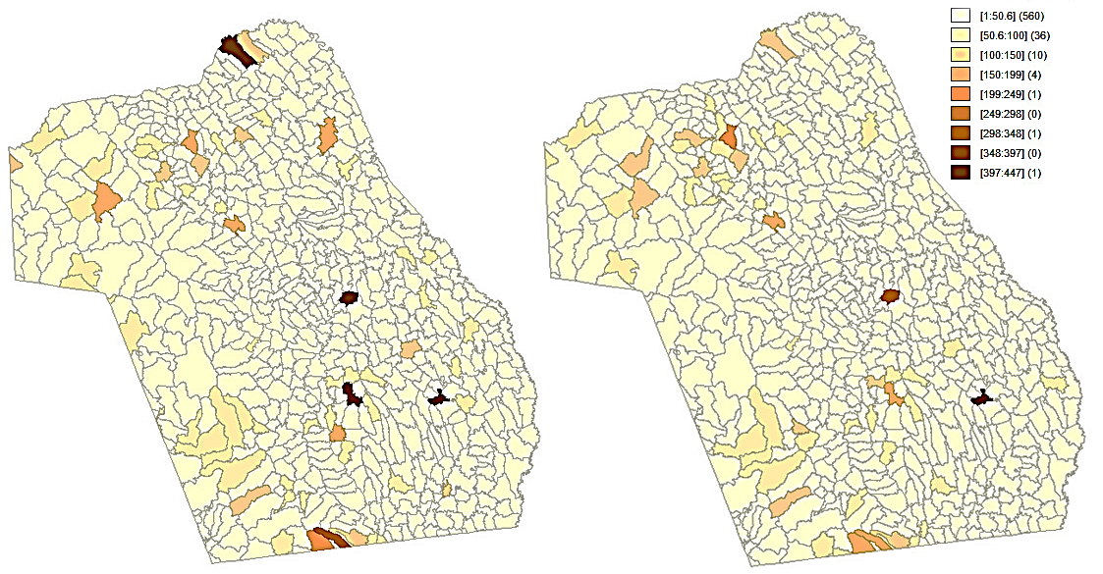
Ianuarie 2014 Octombrie 2014
Figura 1 – Distribuția teritorială a numărului de șomeri cu vârsta cuprinsă între 15 - 24 ani la nivelul lunilor ianuarie 2014 și octombrie 2014
Sursa: Eurostat, calculele autorului

Față de situația înregistrată în ianuarie 2014 situația nu se modifică foarte mult la nivel de regiune, însă la nivelul câtorva localități din județele Botoșani, Iași și Vaslui se constată reduceri ale numărului de șomeri din categoria de vârstă 15-24 ani.
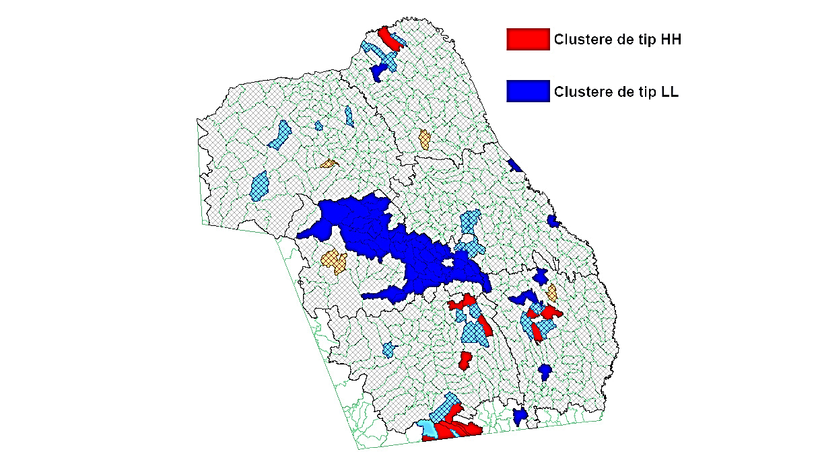
Figura 2 – Clustere de tip HH și LL – pentru perioada ianuarie 2014
Sursa: Eurostat, calculele autorului

Analiza clusterelor identificate prin metoda Local spatial autocorellation - cu o singură variabilă la nivelul perioadei ianuarie 2014 indică prezența unei corelări a ratelor ridicate ale șomajului în rândul tinerilor la nivelul județelor Bacău și Vaslui, foarte aproape de zona de graniță comună a județelor și la nivelul regiunii de nord a județului Botoșani. Nu regăsim prezența clusterelor de tip HH în zona județelor Suceava, Iași și Neamț.
În schimb, sunt prezente într-o proporție mult mai mare clustere de tip LL ceea ce indică corelarea ratelor scăzute ale șomajului în special la nivelul județelor Neamț și Iași. Din perspectiva dimensiunii clusterelor de tip LL se observă că județul Neamț prezintă, la nivelul lunii ianuarie 2014, o concentrare mare de localități cu șomaj redus.

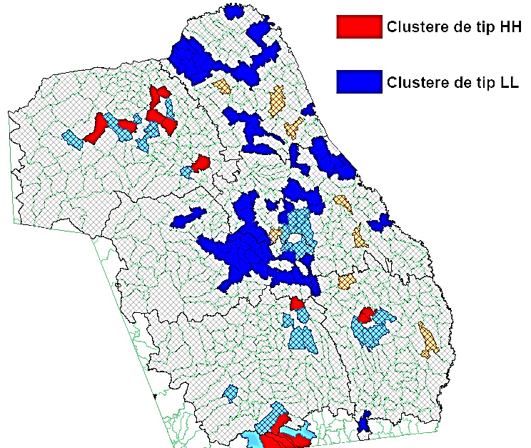
Figura 3 – Clustere de tip HH și LL – pentru perioada octombrie 2014
Sursa: Eurostat, calculele autorului

Făcând comparația cu modul de repartizarea al clusterelor la nivelul perioadei octombrie 2014 față de luna ianuarie 2014 se observă o migrare a poziționării clusterelor, ceea ce evidențiază caracterul tranzitoriu/sezonier al șomajului la nivelul populației din grupa de vârstă 15-24 ani.
În luna octombrie se observă activarea unor clustere de tip HH la nivelul județului Suceava, în partea centrală a sa și sporadic rămân active clusterele regăsite în luna ianuarie 2014 la nivelul județelor Bacău și Vaslui.
De asemenea, ca o constantă a perioadei ianuarie 2014 – octombrie 2014 se regăsește clusterul de tip LL aflat la granița județelor Neamț și Suceava.
În mod surprinzător, la nivelul lunii octombrie se poate observa activarea unui cluster de tip LL în zona municipiului Dorohoi din județul Botoșani.

Concluzii

Analiza efectuată a avut în vedere identificarea unor zone de risc privind șomajul la acestă grupă de vârstă prin intermediul unei analize în profil teritorial.
Din analiza distribuției teritoriale a șomajului înregistrat la grupa de vârstă 15-24 ani la data de 31 octombrie 2014 la nivelul Regiunii Nord-Est s-a putut evidenția că majoritatea localităților prezintă un număr al șomerilor tineri mai mic de 50 de persoane. Cele mai multe localități ce prezintă un număr foarte redus de șomeri, mai puțin de 10 persoane, se regăsesc în județul Iași – 62 localități, Neamț – 60 localități și Botoșani – 58 localități.
Analiza clusterelor identificate prin metoda Local spatial autocorellation - cu o singură variabilă la nivelul perioadei ianuarie 2014 a indicat prezența unei corelări a ratelor ridicate ale șomajului în rândul tinerilor la nivelul județelor Bacău și Vaslui, foarte aproape de zona de graniță comună a județelor și la nivelul regiunii de nord a județului Botoșani. Totuși activarea acestor clustere s-a dovedit a fi sezonieră, cu excepția unor localități. Nu s-au regăsit clustere de tip HH în zona județelor Suceava, Iași și Neamț.
Din perspectiva clusterelor determinate de numărul scăzut de șomeri s-a putut evidenția o persistență a acestora în zona de graniță a județelor Neamț și Iași.
Având în vedere aproximările realizate în vederea efectuării analizei, se impune realizarea unei anchete privind ocuparea forței de muncă la nivelul localităților din Regiunea Nord-Est, care să permită o estimare mai bună a numărului de șomeri existenți.

References
- Contini, B. (2010). Youth Employment in Europe: Institutions and Social Capital Explains Better then Mainstream Economics,. Discussion Paper(4718).
- Dietrich, H. (2012). Youth Unemployment in Europe - Theoretical Considerations and Empirical Findings. Berlin: Friedrich-Ebert-Stiftung.
- Gomez-Salvador, R. L.-K. (2008). An analysis of youth unemployment in the euro area. Occasional Paper series - European Central Bank, 89.
- Heckman, J. L. (1999). The economics and econometrics of active labour market programs, in: Ashenfelter, O. and Card D. (eds.), Handbook of Labour Economics, Vol. 3. Amsterdam: Elsevier.
- ILO. (2013). Comparative Analysis of National Skills Development Policies: A Guide for Policy Makers. Pretoria: International Labor Office.
- ILO. (2013). Global Employment Trends for Youth 2013: A Generate at Risk. Geneva: International Labor Office.
- Levine, L. (2011). Implications of the Anti-Poverty Program for Education and Employment, Vocational, Guidance Quarterly. 14, pg. 8-18.
- Lincaru, C., Ciucă, V. (2012). The geographical distribution of unemployment at localities desegregation level case study for South Muntenia Region - Romania.
- Neumark, D. W. (2004). Minimum wages, labour market institutions and youth employment: a cross-national analysis. Industrial and Labor Relations Review, 57(2), 223-248.
- Annekatrin Niebuhr (2003) Spatial Interaction and Regional Unemployment in Europe, European Journal of Spatial Development, ISSN 1650-9544, no 5 http://www.nordregio.se/global/ejsd/refereed%20articles/refereed5.pdf
- Perugini, C. S. (2010). Youth labour market performance in European regions. Economic Change and Restructuring, 43(2), 151-185.
- Verick, S. (2009). Who Is Hit Hardest during a Financial Crisis? The Vulnerability of Young Men and Women to Unemployment in an Economic Downturn. IZA Discussion Paper(4359).
- Agenția Națională pentru Ocuparea Forței de Muncă. (2014, Decembrie). Statistici. Preluat de pe http://www.anofm.ro/category/1/3/12/148
- Arizona State University. (2014, Decembrie). The GeoDa Center for Geospatial Analysis and Computation. Preluat de pe https://geodacenter.asu.edu/
- INS. (2014, Decembrie). Baza de date TEMPO. Preluat de pe http://statistici.insse.ro/shop

